POP - TCC
PROCEDIMENTO OPERACIONAL PADRÃO - POP |  |  | Nº | 11.02.25.13.01
 | MINISTÉRIO DA EDUCAÇÃO  FUNDAÇÃO UNIVERSIDADE FEDERAL DO AMAPÁ  PRÓ-REITORIA DE ENSINO DE GRADUAÇÃO - PROGRAD (11.02.25)  Departamento de Filosofia e Ciências Humanas - DFCH (11.02.25.13)  Coordenação do Curso de História Licenciatura - CCHL (11.02.25.13.01)  Coordenação do Curso de História Bacharelado - CCHB (11.02.25.13.07)  Coordenação do Curso de História - CCHIST/PARFOR (11.02.25.05.06) | Versão Nº |  |  | 1.0
 |  | Data da Revisão |  |  | 25/02/2021
 |  | Data de Aprovação |  |  | 08/03/2021
Gestor | Secretário e Coordenador | Data de Publicação |  |  | 08/03/2021
Título | POP – Matrícula, registro de BANCA e DEFESA TCC II | Data da última revisão |  |  | 08/03/2021

Descrição
A tecnologia veio para facilitar o dia a dia do servidor e do aluno. De forma resumida o processo ou a atividade, o aluno se manifesta acerca da pretensão de cursar o componente curricular TCC II, e informar o orientador(a), nesse caso, deverá apresentar o Termo de Autorização ou responsabilidade, o qual será confirmado pelo professor que o mesmo e orientador do aluno, para efeitos de validação do ato. A partir desse ato ambos devem concluir o CC/TCC II até o fim do semestre, caso contrário deve informar a coordenação para que a mesma cancele, e não fique com status de REPROVADO, pelo fato de ter pedido o prazo da defesa. Orienta-se que ambos interessados devem encaminhar os procedimentos com antecedência mínima de 30 dias à Coordenação/Secretaria para evitar possíveis transtornos e ainda, vale ressaltar que a coordenação atenderá as demandas conforme ordem de chegada.
Os 30 dias são para dar publicidade da defesa do TCC II e para cadastrar banca no sistema SIGAA,
Após isso tomaremos os trabalhos para aguardar a defesa, após DEFESA, o/s interessado/s deve encaminhar TCC II final corrigido contendo documentação descrita no item 4 deste PO, e seguir os demais procedimentos do fluxo processual. A priori para dar andamento e não atrasar o RITO, e importante ressaltar que todas as requisições devem ser encaminhadas com antecedência e aguardar o processamento da coordenação, o qual vai depender do(a) aluno(a), orientador(a) e da banca composta, o qual vai assinar o extrato da defesa no SIPAC, por isso e de suma importância seguir e aguardar tramitação sistemática da coordenação/secretaria.

Objetivos
Apontar a finalidade da descrição do macro processo ou processo, o que ele pretende alcançar, melhorar, esclarecer, regular ou instruir. As operações serão executadas, para fins de uso do sistema institucional.
Atualmente temos no sistema SIG (SIGAA e SIPAC), ferramentas afins de tornar acessível e até mesmo disponibilizar documentos mais práticos, a Luz das normativa legal como por exemplo:

Público-Alvo:
O POP se destina a servidores docentes, Discentes, e a qualquer Comunidade Acadêmica e/ou Externa que utiliza o sistema SIG.
Principalmente à Coordenadores e Secretários de Curso, pois e uma ferramenta “uma mão na roda” por se tratar que o sistema vai gerir e até mesmo postar de forma automática os arquivos (TCC defendidos e corrigidos pela banca de defesa), após ciente e autorização do autor do trabalho acadêmico, o mesmo estará disponível para consulta pública através da plataforma SIGAA, pelo sítio: https://graduacao.unifap.br/historia > Ensino : Monografia ou Artigos
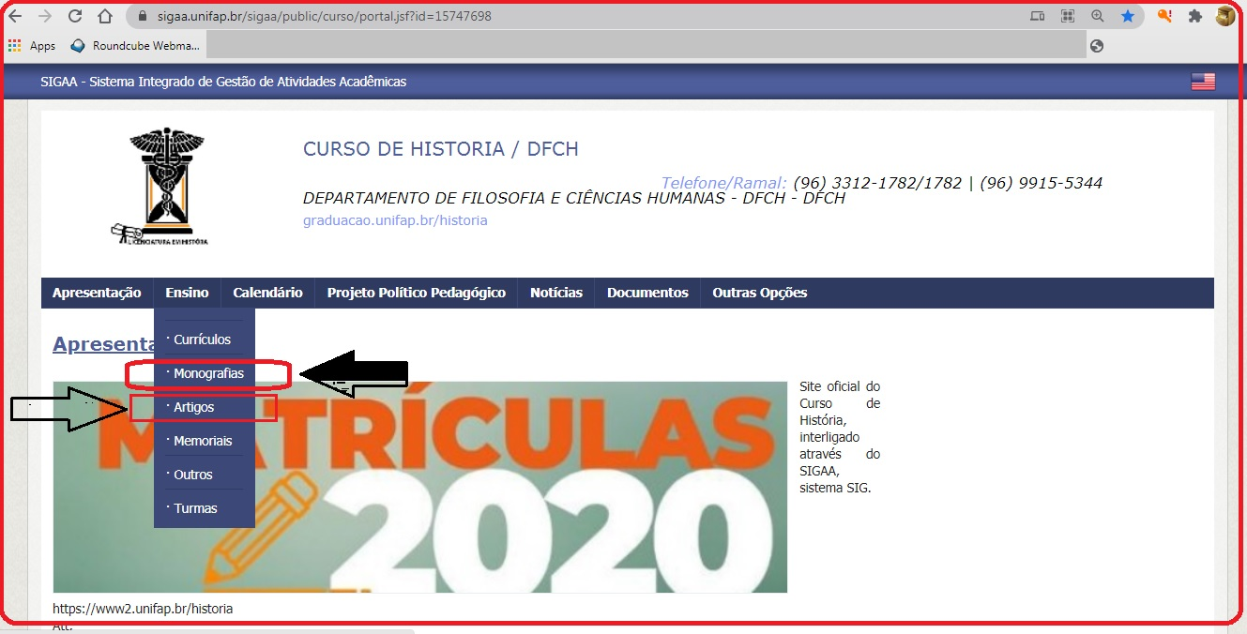
FIRURA 01 -

Print Scrn – Marquinhos Albuquerque, 07/03/2021 12:21:48.

FIGURA 2 –
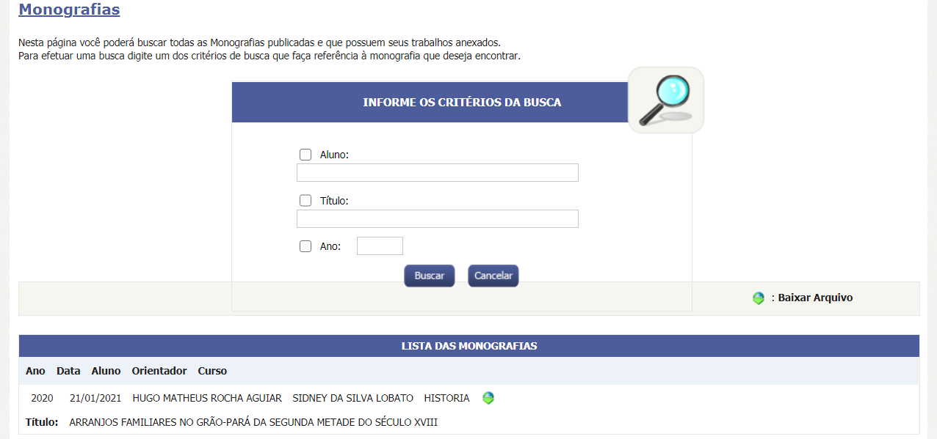
Print Scrn – Marquinhos Albuquerque, 07/03/2021 12:21:48.

Pré-requisitos:
As Informação ou material necessários antes de executar o processo ou atividade. São Utilizados primeiramente formulário online para receber a manifestação do(a) discente em cursar o componente curricular TCC II, configurado como ATIVIDADE no SIGAA, diferentes dos demais que estão configurados como DISCIPLINA, precisaremos de documento, assinatura, termo de responsabilidade, e por fim o trabalho final contendo a ficha catalográfica emitido pela biblioteca, assim como termo de autorização também disponibilizado no sítio da biblioteca https://www2.unifap.br/biblioteca/

Responsáveis:
Identifica-se as pessoas que detém papel primário no POP, dentro da ordem em que a atividade é executada e descreva na legenda como as suas atribuições se relacionam a este POP, preferencialmente inclua formas de contato como e-mail e telefone.

LISTA DE CONTATOS:
Nº | Nome | Telefone | e-mail
1 | MARCOS SILVA ALBUQUERQUE | 96 991553447 | msa@unifap.br
 | ANDRIUS NORONHA
2

LEGENDA
- Secretário e Vice Coordenador do Curso: Mapa de Ofertas, assessoria ao coordenador titular, assim como atendimento aos discentes e servidores. Assim como zelar pela proteção dos documentos, materiais, áreas e sistemas de informação sob minha responsabilidade, e a usar, em estrito interesse e razões de serviço, as máquinas, equipamentos e sistemas colocados à minha disposição para o exercício funcional. Comprometo-me, ainda, a observar e cumprir ao disposto na legislação federal vigente, em especial na Lei nº 8.112/90 (Regime Jurídico Único) e no Código de Ética Profissional do Servidor Público Civil do Poder Executivo Federal, aprovado pelo Decreto nº 1.171, de 22 de junho de 1994.
Dar suporte administrativo e técnico nas áreas de gestão de pessoas, administrativas, acadêmica, orçamento, finanças, patrimônio. Atender usuários, fornecendo e recebendo informações; tratar de documentos e atos administrativos, cumprindo todo o procedimento necessário referente aos mesmos; preparar relatórios e planilhas. Assessorar nas atividades de ensino, pesquisa e extensão.
Executar atividades de nível intermediário, sob supervisão, relacionadas às tarefas de apoio administrativo, envolvendo recursos humanos, finanças e logística; fornecendo informações; tratar de documentos variados, cumprindo todo o procedimento necessário referente aos mesmos; preparar relatórios; executar serviços gerais como redação de expedientes simples e/ou padronizados; elaboração de gráficos, mapas e tabelas; movimentação, guarda e arquivamento de expedientes de natureza variada; atendimento ao público. Utilizar sistemas informatizados, a exemplo do Sistema Integrado de Administração de Serviços Gerais (SIASG), Portal de Compras do Governo Federal (COMPRASNET), Sistema Integrado de Administração Financeira (SIAFI), Sistema Integrado de Administração de Recursos Humanos (SIAPE); entre outros sistemas utilizados pelo Governo Federal, bem como aqueles empregados exclusivamente na UNIFAP. Além disso, operar editores de texto, planilhas eletrônicas, gerenciador de bancos de dados e outros softwares disponíveis; preparar as tarefas de digitação de acordo com instruções específicas; manter controle de documentos diversos. Realizar outras tarefas de cunho administrativo inerente à gestão de recursos materiais e humanos, necessários ao cumprimento dos objetivos institucionais.
- Coordenador de Curso

Prover a descrição das atividades necessárias para executar o processo.
Cada atividade deverá ser descrita de maneira didática, com o maior nível de detalhamento possível. Definir o tempo médio, necessário para conclusão da tarefa. Além disso, deverá identificar o responsável pela sua execução bem como seu substituto eventual.
A 4ª coluna “Resp.” deverá utilizar a numeração descrita no item 5.a do modelo (Responsáveis/Lista de Contatos)
Caso a descrição se apresente muito extensa, recomenda-se que na tabela abaixo conste apenas o título da atividade e da tarefa, sua descrição conste na forma de legenda conforme item 5.a

1º PASSO: ALUNO(A) SOLICITA E APRESENTA TERMO DE COMPROMISSO DO ORIENTADOR PARA TCC II
Nº | Atividade | Tarefas | Resp. | Tempo
1 | Aluno/a solicita matrícula no componente curricular | Atividade Acadêmica Específica  Tipo de Atividade: ESTÁGIO/TCC | aluno(a) | 30MIN
2 | ALUNO APRESENTOU TERMO DE COMPROMISSO DO PROFESSOR(A) ORIENTADOR(A) disponível para download no sítio:  http://www2.unifap.br/historia/arquivos/2129/secretary | SIM/NÃO  Caso NÃO informar pendência ao interessado(a)  Caso SIM, seguir Pto 3 | aluno(a) | 30MIN
3 | Portal SIGAA > Atividades > Atividades Especificas > | Registro de Atividade Acadêmica Específica  Tipo de Atividade: ESTÁGIO/TCC | COORD/  SECRET | 7 DIAS  Podendo prorrogar
4 | Portal SIGAA > Matrícula em Atividade > Registro da Atividade | Informe os Detalhes do Registro da Atividade  4.1. Ano-Período:  4.2. Orientador(a):  4.2.1. Orientador(a) Externo Atentar Pto 5. | COORD/  SECRET | 30 min  Podendo prorrogar
5 | APRESENTAR TERMO DE VOLUNTÁRIO  Disponível no sítio LEIA as informações:  https://www2.unifap.br/historia/in_11-2020-cch_prof_voluntario | APRESENTOU (documento)  SIM  continuidade fluxo, Pto. 6  NÃO  Informar o aluno da pendência. | ALUNO/A | A critério do interessado/a
6 | Portal SIGAA > Matrícula em Atividade > Confirmação | Dados do Registro  Atividade:  Tipo da Atividade:  Orientador(es):  Homologar/deferir | COORD/  SECRET | 5 min  Podendo prorrogar

2º PASSO: PROCEDIMENTO PARA CADASTRO DE BANCA DO TCC
Nº | Atividade | Tarefas | Resp. | Tempo
B1 | Aluno/a conclui o TCC II, e envia para o professor(a) orientador(a) | Atividade Acadêmica Específica  Tipo de Atividade: TCC | aluno(a) | 6 meses  Até o fim semestre, calendário letivo
B2 | Orientador (a), automaticamente é o presidente da banca, convida mais 2 professores interno ou externo para compor a banca de defesa do TCC II | Membro da Banca e Externo?  SIM: Pto B3  NÃO: Pto B7  Caso SIM, seguir  Pto B3 (para cadastro no SIGAA, SIPAC) | Orientador(a) | 6 meses  Até o fim semestre, calendário letivo
B3 | Instrução Normativa 11/2020 – CCH, ORIENTADOR VOLUNTÁRIO (docente externo)  https://www2.unifap.br/historia/arquivos/944/secretary | Para cadastro no SIG. | MEMBRO DA BANCA  EXTERNO | 6 meses  Até o fim semestre, calendário letivo
B4 | Após conclusão das instruções item B3, enviar para Coordenação, segui próx. FLUXO.  https://www2.unifap.br/historia | Envia para o sistema online disponível no site | 1Coord.  2Membro  Externo | 6 meses  Até o fim semestre, calendário letivo
B5 | Coordenação recebeu o documento  (FLUXO item B3 e B4) no sistema online ou através do orientador (a) do discente (eletronicamente) | Sim: Seguir > pto B6  Não: Retornar B3 | 1Coord.  2Membro  Externo | 6 meses  Até o fim semestre, calendário letivo
B6 | Após o recebimento do documento, Pto B3, Coordenação encaminhar ao DEPARTAMENTO para dar continuidade no tramite, cadastro no SIG(SIGAA) docente externo “voluntário” na forma da Lei 9.608/1998 e suas atualizações. | Concluída:  Seguir  Pto B7 | 1Coord.  2Depart. | 6 meses  Até o fim semestre, calendário letivo
B7 | Portal SIGAA > Atividades > Trabalho de Fim de Curso > Cadastrar banca  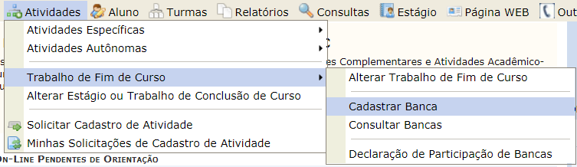 | operar o sistema  Buscar Discente  (CPF e nome completo)  Seguir  Pto B9 | 1Coord. | 6 meses  Até o fim semestre, calendário letivo
B8 | 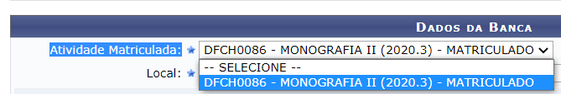  IMPORTANTE: Aluno deve acompanhar seu status semestral (sua própria credencial no SIGAA), não pode ser defendido um TCC, com um semestre que já passou, logo ele tem até o fim do semestre para solicitar o cancelamento do mesmo caso não consiga concluir sua atividade. | Situação Importante, para tomar NOTA. | 1Coord.  2Alun@. | 7 DIAS  Podendo prorrogar
B9 | Dados da Banca  Portal SIGAA > Atividades > Trabalho de Fim de Curso > Cadastrar banca > Banca de Defesa  Atividade Matriculada: confirmar se, e semestre ativo, válido, caso não seja, RETORNAR ao PASSO: 01 – MATRÍC. TCC | Informe os  DADOS DO TRABALHO  B9.1. Local:*  B9.2. Título:*  B9.3. Páginas:*  B9.4. Data:*  B9.5. Hora:*  B9.6. Grande Área:*  B9.7. Área:*  B9.8. Sub-Área:  B9.9. Resumo:*  B9.10. Palavras Chave:*  B9.11. Observações:  *Campos de preenchimento obrigatório.  Ilustração Pto B10. | 1Coord.  2Secret  3Alun@.  4Orient. | 30 min  Podendo prorrogar
B10 | Ilustração  Grande Área:  Área:  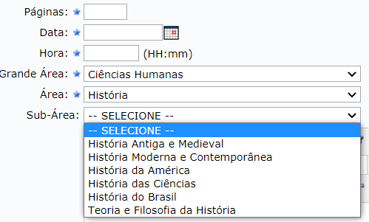 | Solicitação de serviço realizada com sucesso. | ALUNO/A | A critério do interessado/a
B11 | Portal SIGAA > Atividades > Trabalho de Fim de Curso > Cadastrar banca > Banca de Defesa > Membros da Banca  OBS. Esses dados e informações que serão migrados ao SIPAC, para apreciação e assinatura eletrônica, sendo pelo menos 2 (dois) de um servidor da instituição.  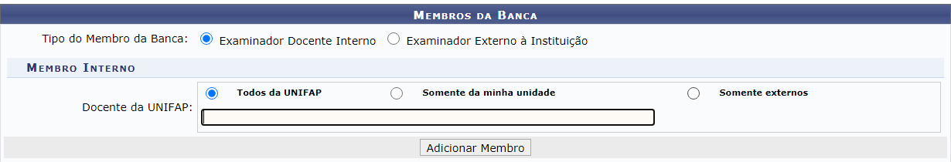 | Banca de Defesa > Membros da Banca  B11.1. Tipo do Membro da Banca:  B11.1.1. Examinador Docente Interno  Membro Interno  Docente da UNIFAP:  B11.1.1.1. Todos da UNIFAP  B11.1.1.2. Somente da minha unidade  B11.1.1.3. Somente externos  (passou pela pto B3 ao B6)
B12
B13 | Portal SIGAA > Atividades > Trabalho de Fim de Curso > Cadastrar banca > BANCA DE DEFESA > MEMBROS DA BANCA | Após Esse Cadastro, será exportado, para o SIPAC, para banca assinar ou alterar descrição do documento após DEFESA | COORD/  SECRET  Membros da Banca | 5 dias  Podendo prorrogar
B14 | Portal SIPAC > (Portal Administrativo) > | Logar, credenciais Coordenador(a)/  Secretário(a) | COORD/  SECRET | 5 dias  Podendo prorrogar
B15 | Portal Administrativo > Cadastrar Documento > Informar Dados Gerais | Tipo do Documento:  ATA DE DEFESA DE TCC  Reportar dados SIGAA | COORD/  SECRET | 5 dias  Podendo prorrogar
B16 | 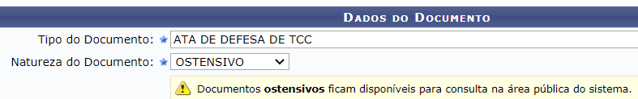 | Ilustração do sistema SIPAC (SIG) | COORD/  SECRET | 5 dias  Podendo prorrogar
B17 | Portal Administrativo > Cadastrar Documento > Informar Dados Gerais > Buscar Assinantes de Outra Unidade (caso seja) | Assinatura de Documento  Consulte no formulário abaixo por servidores de outras unidades | COORD/  SECRET | 5 dias  Podendo prorrogar
B18 | Portal Administrativo > Cadastrar Documento > Informar Dados Gerais >  Após cadastro do documento o mesmo está acessível para consulta pública e vale ressaltar que o servidor(a) receberá uma NOTIFICAÇÃO PADRÃO acerca da DEMANDA ou PENDÊNCIA para assinar o documento.  Atenção: Homologação/assinatura eletrônica no SIG  autenticação eletrônica do servidor responsável no Portal Administrativo -> Protocolo -> Despachos Eletrônicos -> Autenticar. | Assinatura de Documento  Escolha os Servidores da sua Unidade que Serão Assinantes do Documento  Todos servidores tem essa permissão/acesso), caso contrário, O(A) SERVIDOR(A) DEVE ABRIR CHAMADO NO NTI/UNIFAP, https://suportenti.unifap.br/ | COORD/  SECRET  Orientador  Examinador membro da banca | 5 dias  Podendo prorrogar
B19 | Portal Administrativo > Cadastrar Documento > Informar Interessados no Documento  Neste passo podem ser informados os interessados neste documento. Os interessados podem ser das seguintes categorias:  - Servidor: Servidores da Universidade, onde serão identificados pela matrícula SIAPE (Sem o dígito verificador);  - Aluno: Alunos que serão identificados pela matrícula;  - Credor: Pessoas físicas ou Jurídicas que são interessados no documento;  - Unidade: Uma unidade da instituição;  - Outros: Público Externo, órgãos internacionais ou qualquer outro interessado que não se adeque aos citados acima.  Após inserir todos os interessados desejados, prossiga o cadastro do documento selecionando a opção "Continuar >>" | Ao Cadastrar o(a) interessado(a) o sistema busca automaticamente os dados como e-mail e nº de matrícula.  Já no caso de outros  Público Externo, necessário dados como:  19.1. Nome do Interessado  19.2. E-mail:  19.3. CPF/CNPJ:  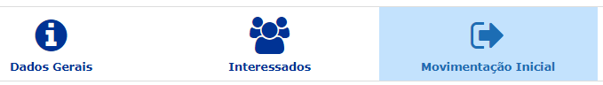 | COORD/  SECRET  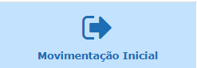 | 5 dias  Podendo prorrogar
B20 | SIG(SIPAC) > Portal Administrativo > Cadastrar Documento > Informar Interessados no Documento  - Após adcionar o(a) interresado(a),  Portal Administrativo > Cadastrar Documento > Informar Dados da Movimentação Inicial | Cadastrar a prévia do TCC do(a) discente  No formato editável, em doc. (word)/ (LibreOffice) | COORD/  SECRET  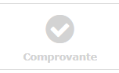 | 5 dias  Podendo prorrogar

LEGENDA:

- Atividades 1:
- Atividades 2:
- Atividades 3:

Definições (opcional):
Caso seja necessário, montar um glossário com os termos utilizados no POP. Neste espaço, coloque informações necessárias ou importantes para a adequada compreensão do POP.

Material de Suporte (caso exista):
Listar e informar onde obter, materiais que podem auxiliar na execução do procedimento como: sites, links da internet para download de documentos, manuais, apostilas, outros POP’s, etc.
Site principais como: https://www2.unifap.br/historia/ , https://graduacao.unifap.br/historia
https://sipac.unifap.br/ e https://sigaa.unifap.br/sigaa/verTelaLogin.do e para info. http://www.unifap.br/

Referências:
As Fontes utilizadas para redigir o POP: Livros, Leis, Portarias, Instruções Normativas, Acórdãos do TCU, Manuais etc.; respeitando as regras da ABNT.

8.1. Lei nº 9.608, de 18 de fevereiro de 1998 - planalto.gov.br (serviço voluntário, para fins desta Lei, a atividade não remunerada, prestada por pessoa física a entidade pública de qualquer natureza)
8.2. Lei nº 13.726, de 8 de outubro de 2018 - planalto.gov.br (Racionaliza atos e procedimentos administrativos [...] e institui o Selo de Desburocratização e Simplificação).
8.3. Lei Nº 13.460, DE 26 DE JUNHO DE 2017.(Dispõe sobre participação, proteção e defesa dos direitos do usuário dos serviços públicos da administração pública)
8.3.1. Regulamento da Lei 13460/2017 – Decreto nº 9.492, de 5 de setembro de 2018 (dispõe sobre participação, proteção e defesa dos direitos do usuário dos serviços públicos da administração pública federal, institui o Sistema de Ouvidoria do Poder Executivo federal[...])
8.3.2. Regulamento da Lei 13460/2017 – Decreto nº 9.094, de 17 de julho de 2017 (dispõe sobre a simplificação do atendimento prestado aos usuários dos serviços públicos, institui o Cadastro de Pessoas Físicas - CPF como instrumento suficiente e substitutivo para a apresentação de dados do cidadão no exercício de obrigações e direitos e na obtenção de benefícios, ratifica a dispensa do reconhecimento de firma e da autenticação em documentos produzidos no País e institui a Carta de Serviços ao Usuário. (Redação dada pelo Decreto nº 9.723, de 2019)
8.4. Lei nº 12.737, de 30 de novembro de 2012. (Dispõe sobre a tipificação criminal de delitos informáticos)
8.5. Lei nº 13.709, de 14 de agosto de 2018, LGPD - Lei Geral de Proteção de Dados. (estabelece regras sobre coleta, armazenamento, tratamento e compartilhamento de dados pessoais...)

Participantes na elaboração do documento:
Listar as pessoas que efetivamente contribuíram para a confecção do POP.
Nome | Setor | Função
MARQUINHOS | Secretaria | Secretário

Revisão, aprovação e publicação:
O POP deverá ser revisado pela Direção do Departamento ao qual o proprietário do processo está vinculado, aprovado pela respectiva Pró-Reitoria e finalmente publicado com a chancela da Vice-Reitoria.

Atividade | Data | Nome | Função
Data da Revisão | 07/03/2021 |  | Gestor do processo Secretário
Data de Aprovação | 07/03/2021 | Aprovado Ad Referendum, pela Coordenação | Secretário
Data de publicação | 08/03/2021 |  | Coordenador ou Secretário
Data da última revisão | 07/03/2021 |  | Secretário

Histórico de Revisões:
Listar na tabela abaixo as alterações realizadas nas revisões, para compor um histórico de como o processo modificou-se ao longo do tempo. As alterações nas casas decimais deverão ser empregadas para pequenas mudanças no POP, as modificações mais substanciais deverão alterar a casa das unidades.

Versão | Data | Descrição das mudanças | Requisitado por:
1.0 | 07/03/2021 | Versão preliminar | Marquinhos
1.1 | 07/03/2021
1.2 | 07/03/2021
2.0 | 07/03/2021

ANEXO A

Figura 1 - Pto 0
Matricular o/ discente

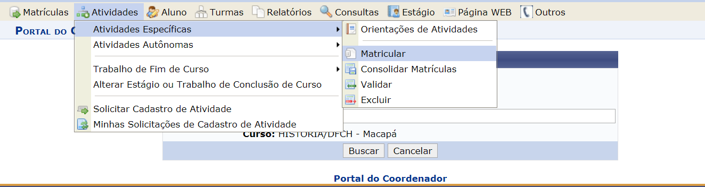
Foto: Sistema SIGAA, por Marquinhos, 02/03/2021 09:01:48

Figura 2 - Pto 0.1

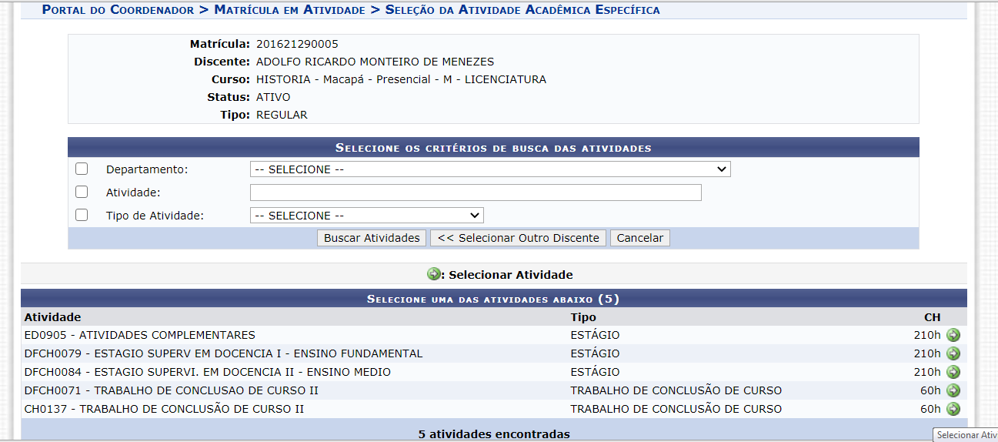

Figura 3 - Pto 0.2

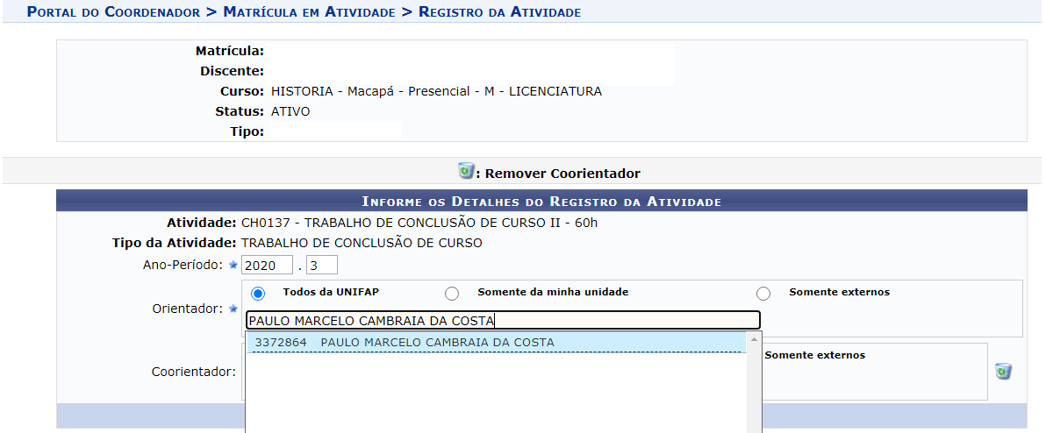

Figura 4 - Pto 0.3

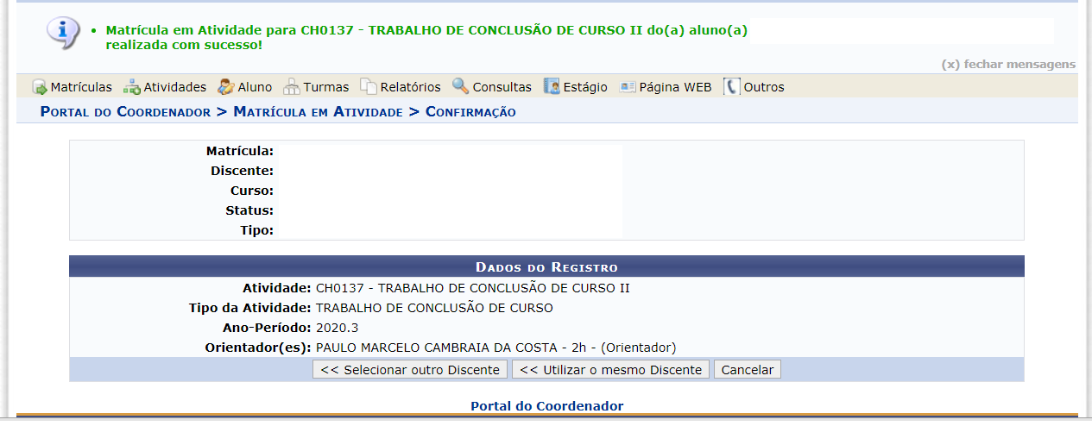

Figura 4 - Pto 1.0

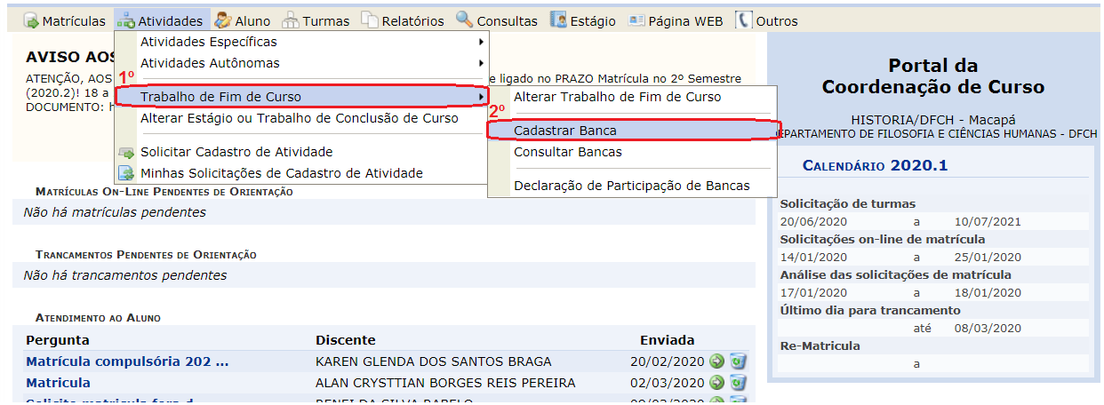
Foto: Sistema SIGAA, por Marquinhos, 02/03/2021 09:01:48

Figura 5 - Pto 1.1
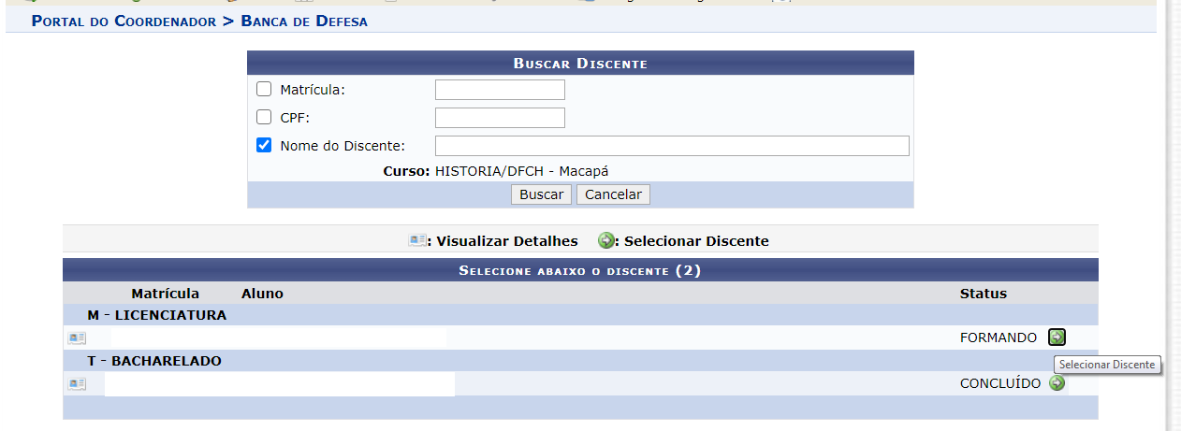
Foto: Sistema SIGAA, por Marquinhos

Figura 6 - Pto 1.2
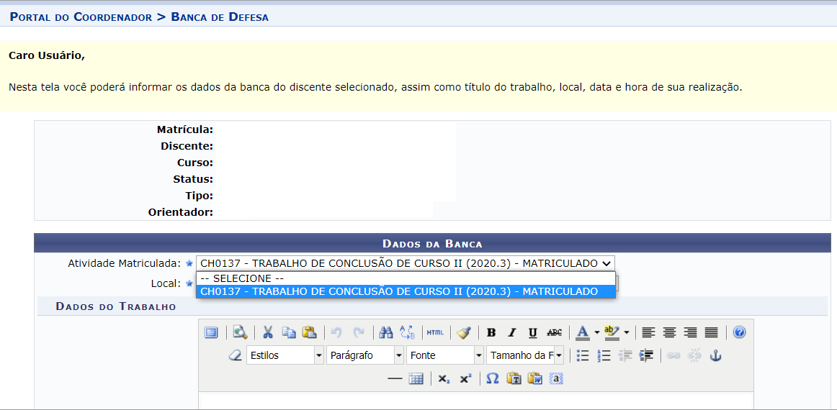
Foto: Sistema SIGAA, por Marquinhos, 02/03/2021 10:16:34

Figura 6 - POP 1º PASSO: ALUNO(A) SOLICITA E APRESENTA TERMO DE COMPROMISSO DO ORIENTADOR PARA TCC II
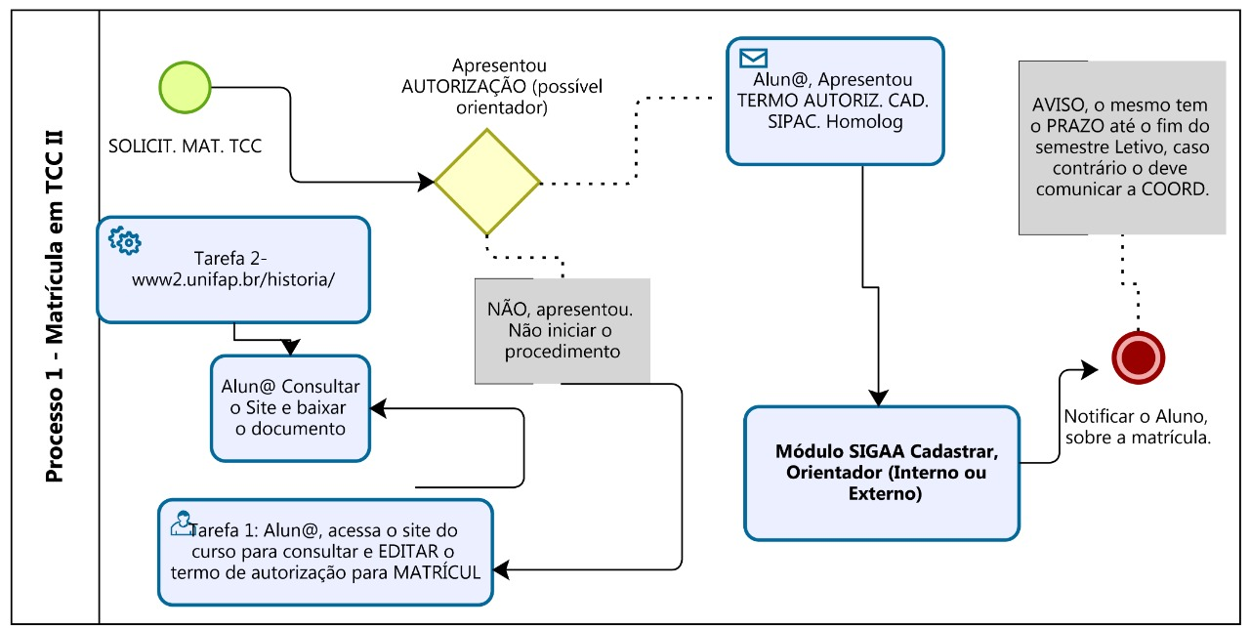
Foto: Sistema SIGAA, por Marquinhos, 08/03/2021 10:16:34

Figura 7 - POP 2º PASSO: PROCEDIMENTO PARA CADASTRO DE BANCA DO TCC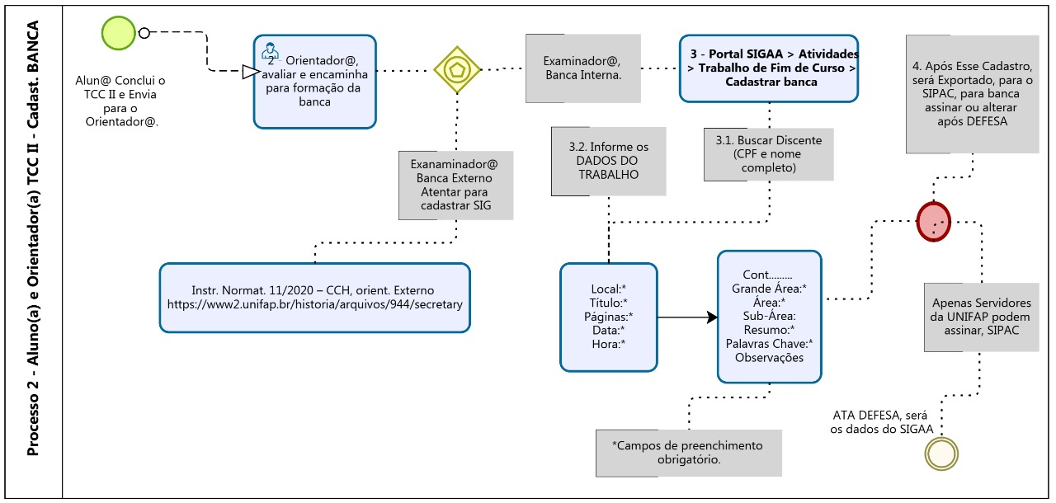
Foto: Sistema SIGAA, por Marquinhos, 08/03/2021 10:19:21

Figura 8 - PASSO: SIG (SIGAA) Portal do Coordenador > Registro da Atividade Autônoma
Acesso coordenador(a) e secretário(a)

Nessa função e possível acessar e gerenciar as atividades autônomas enviadas pelos o(a)/s discente/s
Como e possível também gerenciar e/ou alterar o tipo de atividades autônoma.
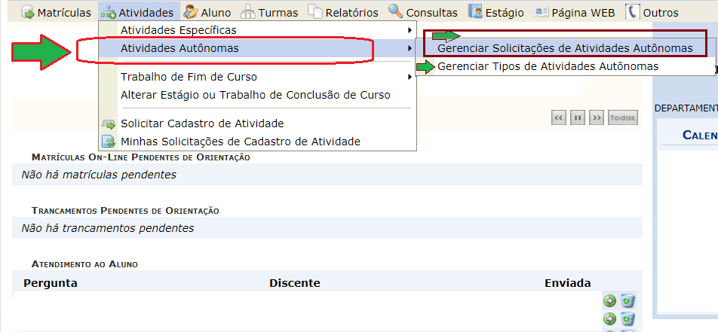
Foto: Sistema SIGAA, por Marquinhos, 08/03/2021 10:19:21

Figura 9 - Procedimento para envio de documentos como: AACC, TCC, TERMO DE AUTORIZAÇÃO

Portal do Discente > Registro da Atividade Autônoma
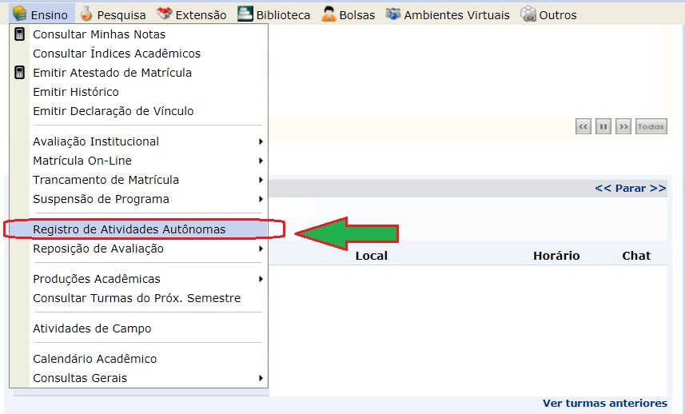
Print Scrn, Marquinhos, 08/03/2021 08:28:38

9.1. SIG (SIGAA) Portal do Discente > Registro da Atividade Autônoma

9.1.1 - Após defesa da banca - (versão validada e o arquivo, já constante com a ficha catalográfica da biblioteca, assim como versão final com correções solicitadas pela banca examinadora do trabalho)
Status do Trabalho:

9.1.2 - Termo apresentado de autorização (atualizado, conforme disponível no site da biblioteca) https://www2.unifap.br/biblioteca/termo-de-autorizacao/
Status do Termo:

9.1.3 - Caro discente,
Abaixo estão listadas as suas solicitações de registro de atividades autônomas.

9.1.4 - : Cadastrar Novo Registro : Visualizar Registro : Editar Registro

-

Portal do Discente > Registro da Atividade Autônoma
9.1.5. - Siga o passo a passo do sistema (leia e siga o fluxo).

